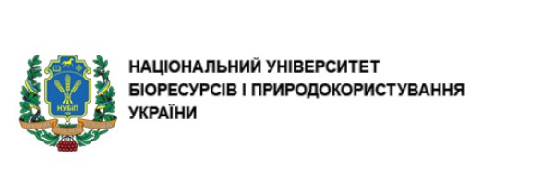

Адреса: 03041, м. Київ, вул. Виставкова, 16, навчальний корпус №12

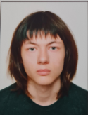

Сьомка Нікіта Ігорович
тел.:+38 (098) 770-74-79
Факультет : ветеринарної медицини НУБІП України

Кафедра (відділ): Кафедра фізіології хребетних і фармакології

Спеціальність: Н6 , Ветеринарна медицина

Тема дисертаційного дослідження: «Метаболічні процеси за спондильозу собак та їх корекція»

Науковий керівник: Кладницька Лариса Володимирівна
Професор , Доктор ветеринарних наук , Академік Національної академії наук вищої освіти України

Термін навчання в аспірантурі: 01.10.2025 року - 30.09.2029 року

